Relatório do Sistema

Nosso sistema conta com as seguintes linguagens: JAVASCRIPT , HTML , CSS , PHP .

Tela de Início :
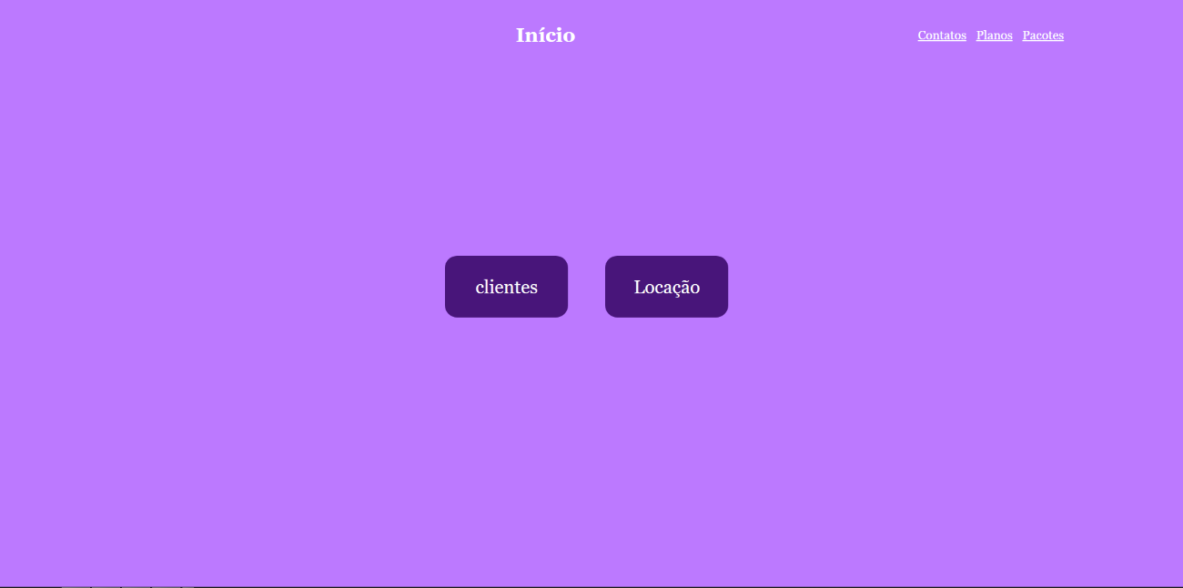

Login do funcionário :
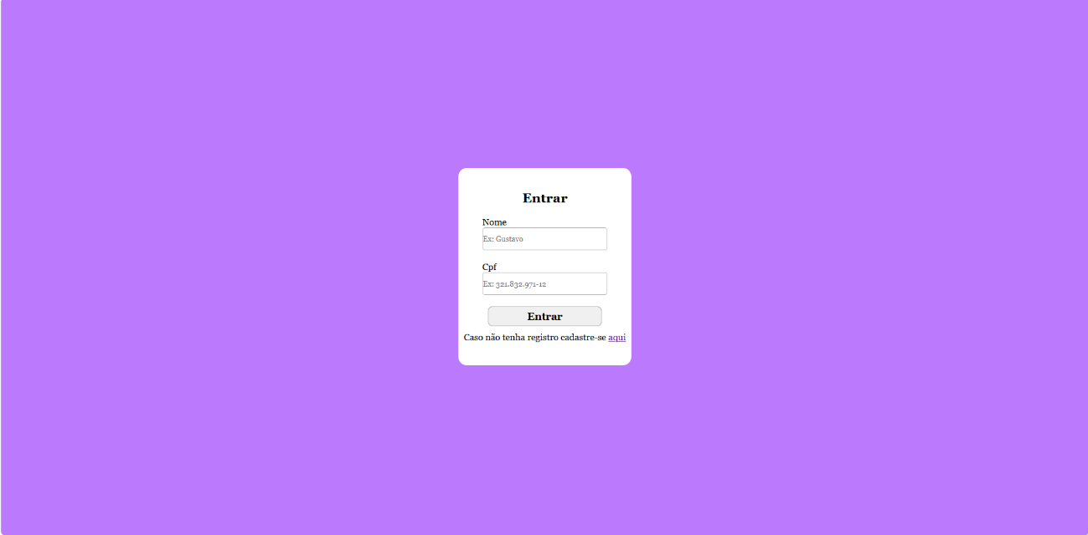

Cadastrar os clientes :
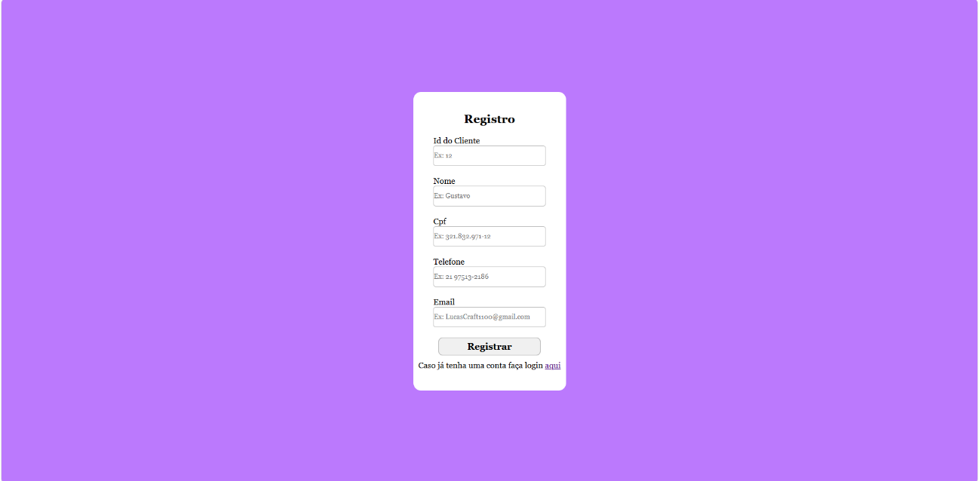

Cadastro de locações : 